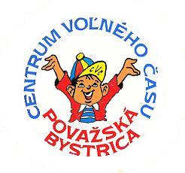
Centrum voľného času Považská Bystrica

Propozície
TEKVIČKOVO

Organizátor: Centrum voľného času Považská Bystrica
Dátum: 23.10.2023-26.10.2023
Miesto: CVČ Považská Bystrica.
Účastníci: Základné a materské školy okres Považská Bystrica

Podmienky účasti: Vyrobenú tekvičku treba priniesť do CVČ najneskôr do 25.10.2023.
Účastníci budú ocenení v troch nasledujúcich kategóriách:
- Kategória: Materské školy kolektívy
- Kategória: ŠKD kolektívy
- Kategória: 1.stupeň ZŠ jednotlivci/kolektívy

Kontakt: Mgr. Miroslava Bielová (kancelária: 0911/852 002, bielova@cvcpb.sk)

Elena Martinková
riaditeľka CVČ

